**ŞEKİL TABLOSU**

|  |  |
| --- | --- |
| **Şekil No** | **Açıklama** |
| **Şekil 1.** | Pin Ball (Quick Release) Mekanizması |
| **Şekil 2.** | Button-Locking Pins |
| **Şekil 3.** | Yatay Yay Mekanizması |
| **Şekil 4.** | Push Push Button |
| **Şekil 5** | Push Push Button 2 |
| **Şekil 6.** | Tip-On (Bas-Aç) Mekanizması |
| **Şekil 7.** | Bas-Aç Dış Görünüş |
| **Şekil 8.** | Bas-Aç İç Görünüş Sıkışmış |
| **Şekil 9.** | Bas-Aç İç Görünüş Sıkışmamış |
| **Şekil 10.** | Hafele Marka Bas Aç Teknik Resmi |

Tasarlanması istenen mekanizma için yaylı bir sistem düşünüldü ve kullanılacak yerin darlığı ve çapın çok küçük olmasının getirdiği olumsuzluklar üzerine yaylı mekanizmalar araştırıldı.

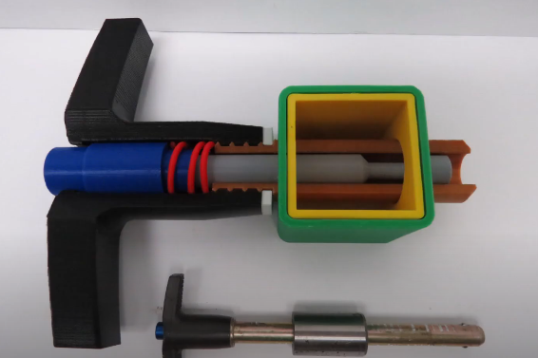

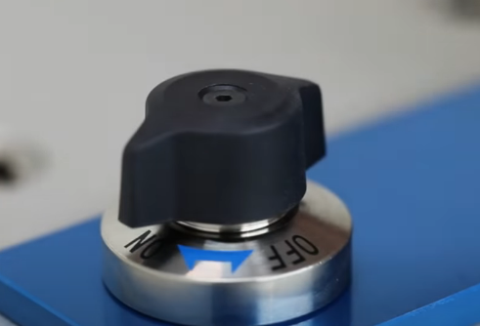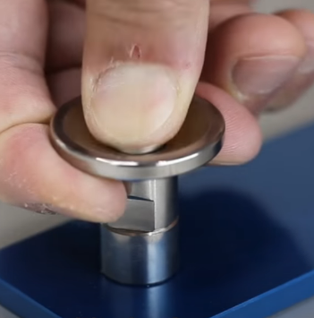**Şekil 1.** Pin Ball (Quick Release) Mekanizması

**Şekil 2.** Button-Locking Pins

Pin ball ve quick release olarak adlandırılan Şekil 1. Ve Şekil 3. mekanizmaları incelendi. Mekanizmanın sadece giriş çıkış sağladığı ve bas aç özelliği taşımadığı için elendi.

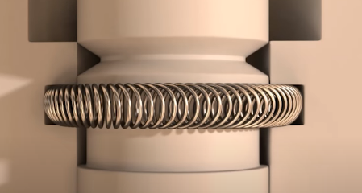

**Şekil 3.** Yatay Yay Mekanizması

Şekil3.’te görülen mekanizma istenilen özelliklere uyan bir mekanizma olmasına karşılık gir çık yapması istenen çivinin çok kademeli yapıya sahip olmasının yaratacağı çentik etkisi ile çivi mukavemetinin düşürülmek istenmemesi ve yatay yay ölçülerinin çok küçük olması gibi konstrüktüf sebeplerden dolayı vazgeçildi.

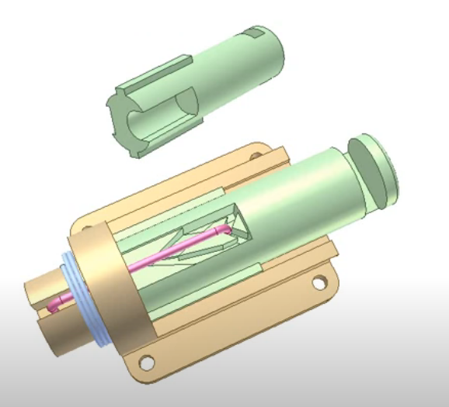

**Şekil 4.** Push Push Button

Şekil 4.’te görülen mekanizma genelde basıp açılan basınca tekrar kapanan tükenmez kalemlerin bazılarında da bulunan gayet etkili bir mekanizma olmasına karşılık uygulanış bakımından çok sayıdaki deliğe uygun bulunmadığından vazgeçildi.

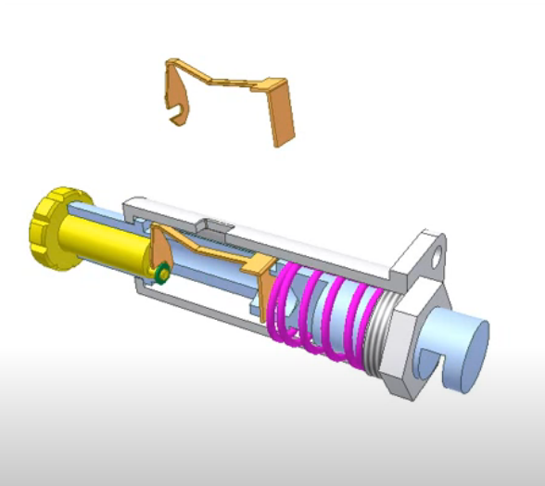

**Şekil 5.** Push Push Button 2

Şekil 4.’te görülen mekanizma basmanın yanında döndürme ile istenilen özelliği yerine getirdiği ve yeterli yer olmadığı gerekçesiyle elendi.

Tüm bu mekanizma çeşitlerinin yanında günlük hayattan kesitler düşünülmeye başlandı ve dolap kapaklarında basıp açıldıktan sonra tekrar basınca kapatan mekanizmalar üzerine düşünülmeye başlandı.

Bunun üzerine aşağıdaki mekanizma bulundu.

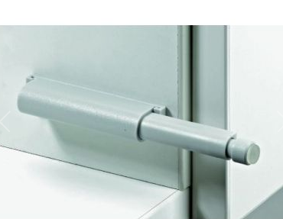

**Şekil 6.** Tip-On (Bas-Aç) Mekanizması

Mekanizmanın hem küçük yerlere girilebilecek şekilde olması hem az yer kaplaması hem de monte edilebilirliği düşünülünce bu mekanizmanın kullana bilineceğine karar verildi. Ve üretici satıcı firmalar araştırılmaya başlandı. Aşağıda bakılan tip-on mekanizmalarına ulaşılabilir.

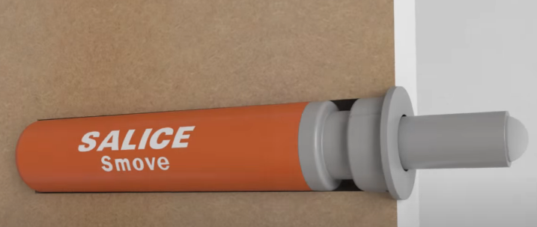

**Şekil 7.** Bas-Aç Dış Görünüş

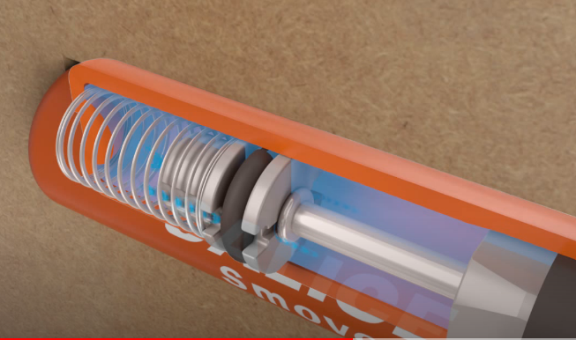

**Şekil 8.** Bas-Aç İç Görünüş Sıkışmış

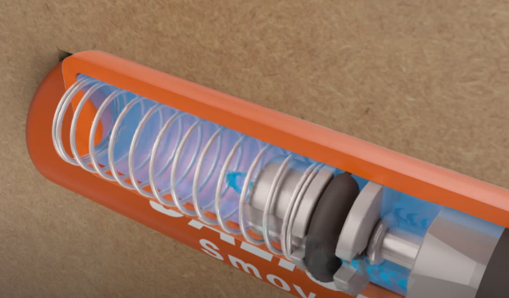

**Şekil 9.** Bas-Aç İç Görünüş Sıkışmamış

5 ayrı marka ile görüşülerek mail atılmıştır. Atılan Mailerden alınan bazı yanıtlara göre firmalarla görüşme sonucunda aşağıdaki bilgiler alınmıştır.

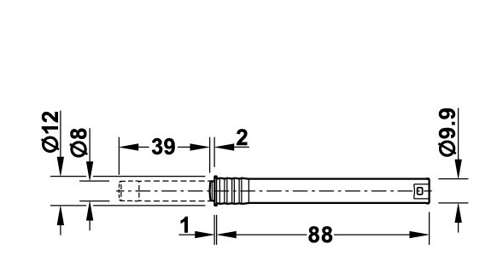

**Şekil 10.** Hafele Marka Bas Aç Teknik Resmi

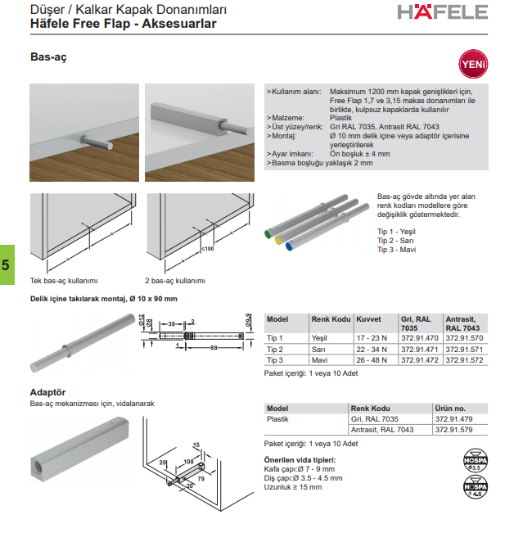

Diğer markalarda 10 mm çap dışında ürünlerinin olmadığı belirtildiği için bunlar paylaşılmamıştır. Fakat Hafele ürün kataloğunun daha geniş olduğunu belirterek ölçü bilgisi beklemektedir. 4-6 mm çapında 20 mm boyunda istediğimizi bildirmiş olup yanıt beklemekteyim.

Bir diğer firma ile telefonda görüştüğümde aynı işlevi sağlayacak başka ürü önerebileceklerini söylediler mail atacaklar.

**KAYNAKÇA**

**Şekil 1.** <https://www.youtube.com/watch?v=GPmNklsSE7w>

**Şekil 2.** <https://www.youtube.com/watch?v=LOAgvJfPvKI>

**Şekil 2.** <https://www.youtube.com/watch?v=qLTZiNngk9c>

**Şekil 3.** <https://www.youtube.com/watch?v=xMp9rJSR0ys>

**Şekil 4.** <https://www.youtube.com/watch?v=kJ0BlovBWtk>

**Şekil 5.** <https://www.youtube.com/watch?v=Iq3ICLRWXf8>

**Şekil 7.** - **Şekil 8.** - **Şekil 9.** <https://www.youtube.com/watch?v=hemOfnSpwtI>